МКОУ «Основная общеобразовательная школа с.Кучумбетово Перелюбского муниципального района Саратовской области»
413762 Саратовская обл.
Перелюбский район
с.Кучумбетово
ул.Интернациональная 5
8 – 845-75-33-1-22

Акция «Елка для птиц»

Акцию провели учащиеся 7 класса 20 декабря 2012 года

В акции участвовали учащиеся с 1 по 9 классы

( 1 класс- 6 человек, 3 класс- 11 человек, 4 класс- 4 человека, 5 класс- 14 человек, 7 класс- 6 человек, 8 класс- 5 человек, 9 класс- 5 человек).

Руководитель : Белоусова Марианна Александровна

1. Общие положения
1.1. Цель акции
Экологическое образование и воспитание: воспитание у подрастающего поколения чувства ответственности за всё живое на земле, развитие чуткости, доброты и познавательного интереса молодёжи к природе в процессе проведения мероприятий по сохранению зимующих птиц.
1.2. Задачи акции:
• организация подкормки зимующих видов птиц
• углубление знаний подрастающего поколения о зимующих птицах
• формирование гуманного отношения к птицам, мотивации и интереса к их охране;
• получение навыков по изготовлению кормушек и их размещению
• организация позитивных форм досуга, развитие коммуникабельности детей.
1.3. Учредителем акции является
Учащиеся 7 класса: Афонина Пелагея, Кутлугундин Дима, Тыщенко Екатерина, Чернов Владимир, Чернов Олег, Юнусов Давид. Классный руководитель: Белоусова М.А.
1.4. Участники акции: учащиеся и педагоги школы
2. Сроки проведения акции
Акция проводится 20 декабря
3. Формат проведения
Зимняя подкормка птиц — один из важнейших способов их сохранения. Для этого участникам акции предлагается изготовить кормушки, вывесить их, но сделать это красиво , с творческим подходом, кроме кормушек нужно украсить дерево для птиц различными съестными изделиями..
4.Подведение итогов, награждение
4.1. Наиболее активные участники акции награждаются дипломами участников акции и подарками.
4.2. Итоги и фотоматериалы активных участников акции опубликуются на сайте
Школы kuchumbetovskaya.narod2.ru

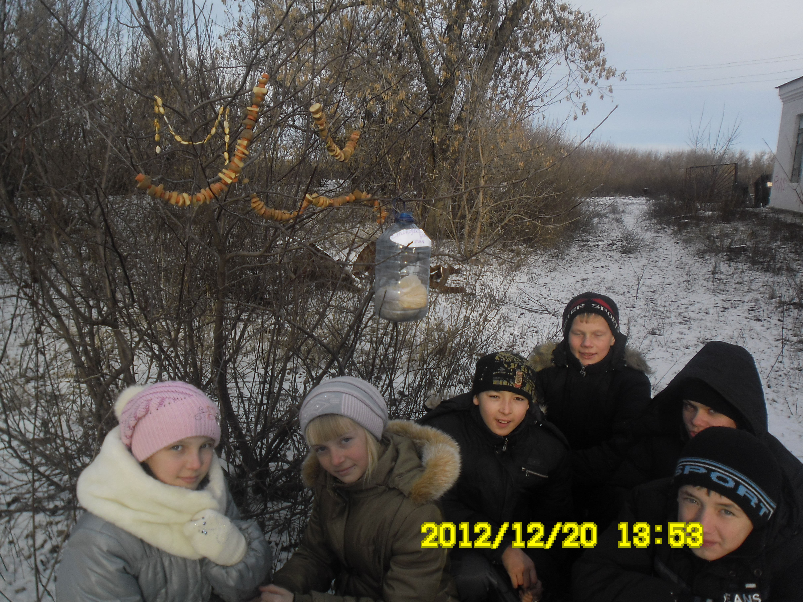

Директор школы ___________/Чариев А.Т./
Классный руководитель __________/Белоусова М.А./

